11月分研修報告
高村 和紀
皆様、こんにちは。
今年も残すところわずかとなりましたね。家事やお仕事等で一段とお忙しいことと思いますが、健康に充分気をつけて、悔いの残らない年となるよう頑張ってくださいね。
さて、こちら（中国浙江省杭州市）は、さらに寒くなりました。早くも滞在してから3カ月が経ち、日常生活も言葉で困ることが少なくなりました。ここに来て、1カ月目と比べると、自分でも成長したことを実感しましたよ。11月はなるべく一人で行動してみようと心掛けたことが効果に現れたような気がします。

今月初旬、上海にて食品展示会があり、私は勉強のため出向いて参りました。栃木県内の企業も何社か出展されていて、各社企画担当の方々から説明を受けました。中国人のニーズに答えた新商品の開発や企画の立案、とても良く考慮されているものばかりでとても感動いたしました。
現在、上海では日本の企業がたくさん進出し在留日本人も多い状況ですが、栃木県の友好交流先である浙江省は、上海に比べ日本企業の進出比率が少ない状況です。
滞在歴３カ月の未熟な私の考えですが、ここ杭州もかなり人口の多い街でもあり、しかも海沿いの土地であることから、まだまだ日本の物資、栃木県の物資をアピールできるのではないかと感じております。
例えばスーパーに買い物に行っても一番目立つ棚には日本や韓国の商品が数多く陳列されております。しかし値段は中国のメーカーより高いながら、不思議と日本製や韓国製の物を手に取る方が多いです。
そう、ここ中国では今バブルの真只中。良い商品、価値ある商品であればあまり金額にかかわらず買い求める方も多いようです。
その半面、私は、安い中国製品を試しております。例えば、シャンプーや文房具、お菓子等。しかし、金額ほど差はないような気がします。確かにメーカーは日本でも、実際には中国で作られている物もたくさんあります。ただ、中国製と日本製では、金額にはかなりの違いがあります。
そういったことから考えると、栃木県と浙江省の物資や資源の交流もこれからまだまだ広げられるのではないかと思います。しかも、仲良くなった中国人の方からも、日本製の商品知識や特徴についても良く聞かれるのですよ。日本製への関心も高いと思います。

ちょっと出過ぎた話になってしまいましたが、ここでは、日本に比べ、何につけても遥かに勢いを感じます。私自身、栃木県の企業、浙江省の企業双方の行き来が盛んになり、さらに、栃木県、浙江省の発展に繋がれば、友好交流がますます深まることと思います。私はまだまだ研修生であり大変未熟ではありますが、ここで感じた事を述べさせていただきました。
今後の栃木県内企業の発展をお祈り致します。

11月度行動記録
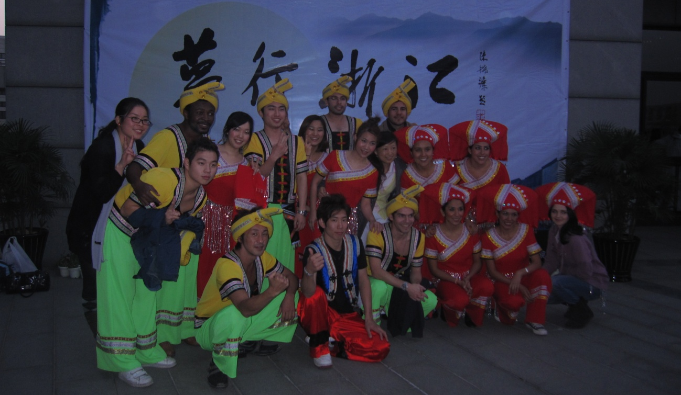
11月中旬に、浙江省内大学の留学生による中国古典ダンスの披露宴があり、各大学留学生代表が様々な演技を披露しました。私も、浙江大学のチームの一員として参加しました。各国から来た留学生との交流も深めることが出来ました。
「一期一会」という言葉がありますが、世界各地の人と同じ目的に向かって頑張れる事、こんな事って一生に数えるくらいしかないのではと、私自身本当に感動いたしましたよ。こういった縁も大切にしていきたいと実感しました。

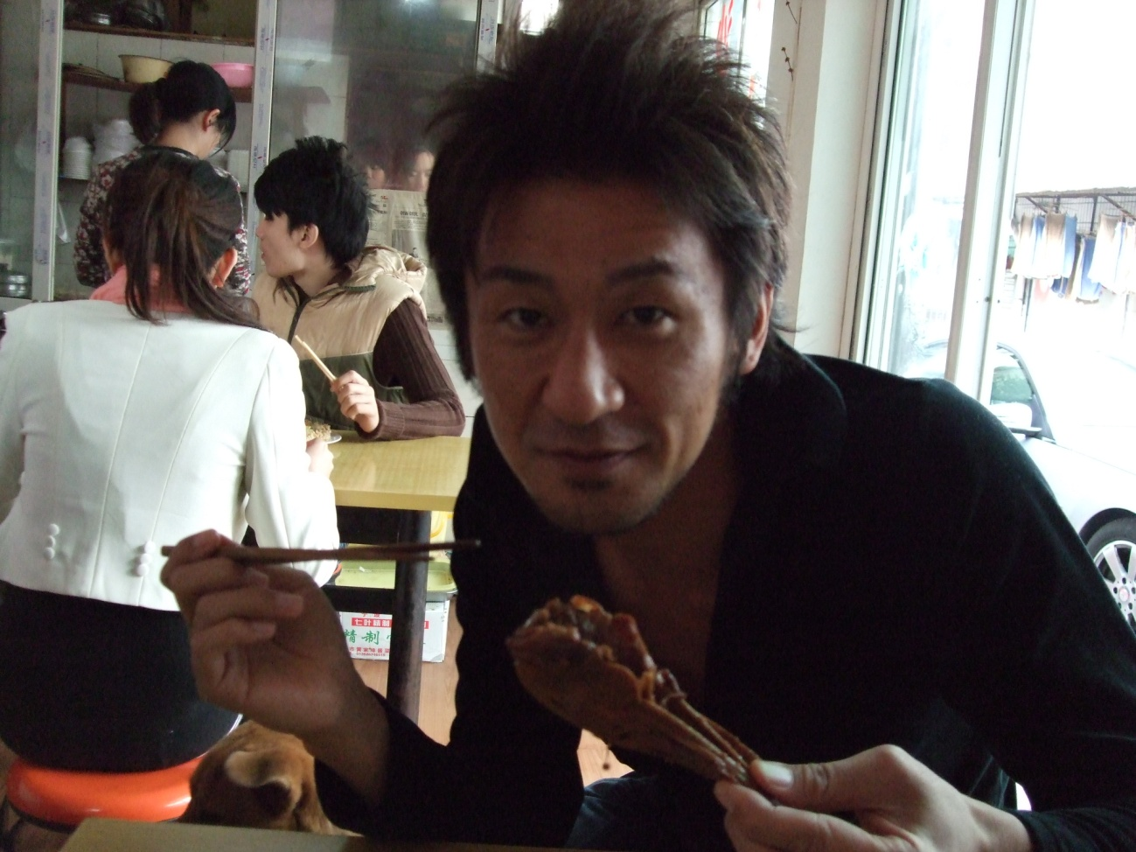
ちょっと残酷な話になりますが、私が手に持っているものはアヒルの頭を煮込んだ料理です。
ちょっと気持ち悪い気がしますが、これがまた美味で、私の好きな食べ物の一つです。それで写真を撮ってみました。
中国には、日本にはない食べ物がたくさんあります。鶏の手、アヒルの舌など、まだまだありますよ。動物好きな方々には本当に申し訳ない話なのですが、中国の文化を心と体で理解するため、こういった食文化を味わう事にもチャレンジしています。

今回の写真は２枚だけですが、まだまだいろいろな事にチャレンジして皆様に文化をお伝えできればと思います。

ではまた次回をお楽しみに。

